# OpenCV人脸检测

## 1.OpenCV是什么

OpenCV是一个用于图像处理、分析、机器视觉方面的开源计算机视觉库(ComputerVersion)，它由一系列C函数和少量 C++类构成，实现了图像处理和计算机视觉方面的很多通用算法。

可用于入侵检测、三维成像、人机互动、目标跟踪、目标检测、人脸检测、人脸识别...

## 2.实现方法

在OpenCV中使用[Haar特征分类器](http://blog.csdn.net/zouxy09/article/details/7922923)来对图像中的人脸进行检测和识别。

## 3.Haar特征分类器

Haar特征分类器就是一个XML文件，该文件中会描述人脸的Haar特征值。

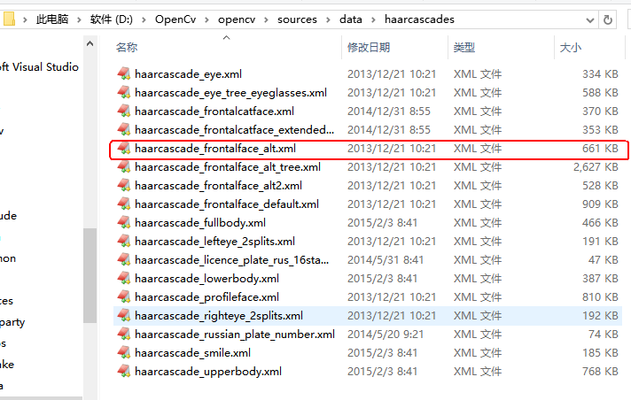

这个haarcascades目录下还有人的全身，眼睛，嘴唇的Haar分类器。

## 4.人脸识别

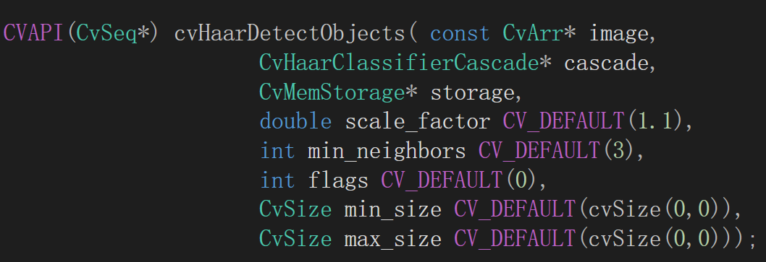

## 5.测试

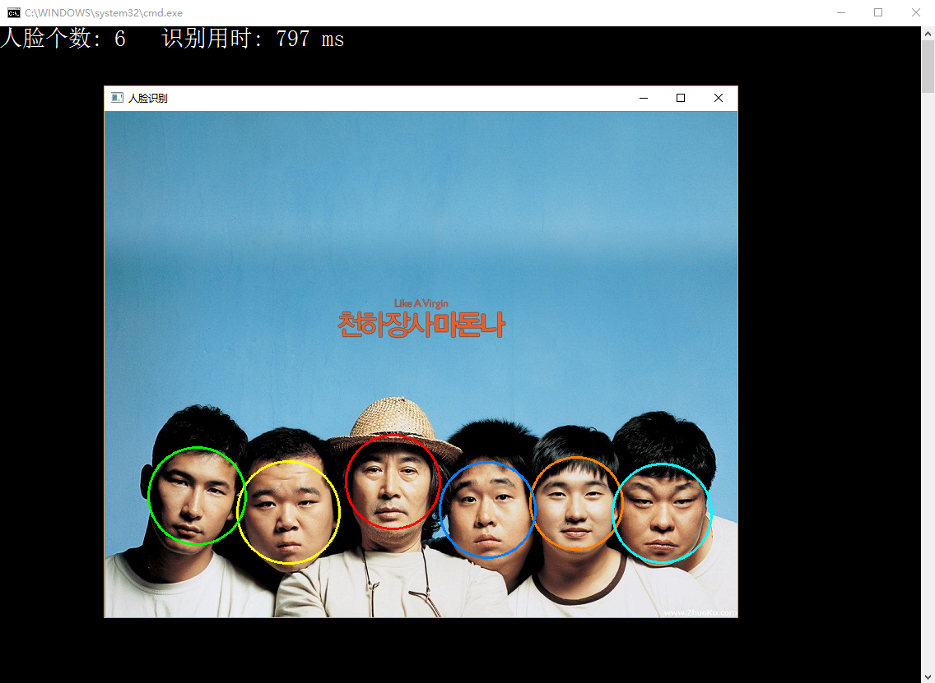

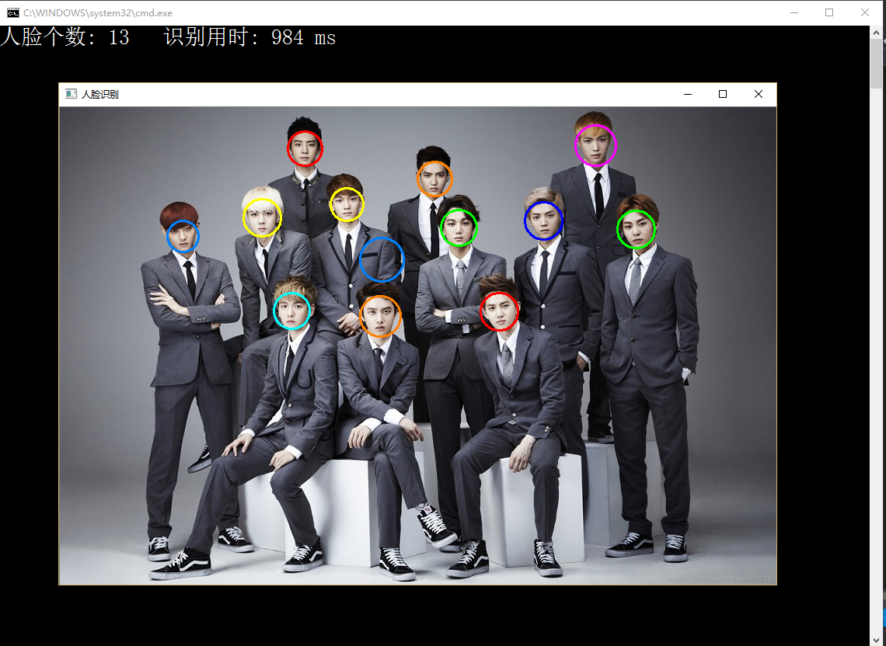

Haar分类器

http://blog.csdn.net/zouxy09/article/details/7922923

灰度图

把白色与黑色之间按对数关系分为若干等级，称为灰度。灰度分为256阶。用灰度表示的图像称作灰度图

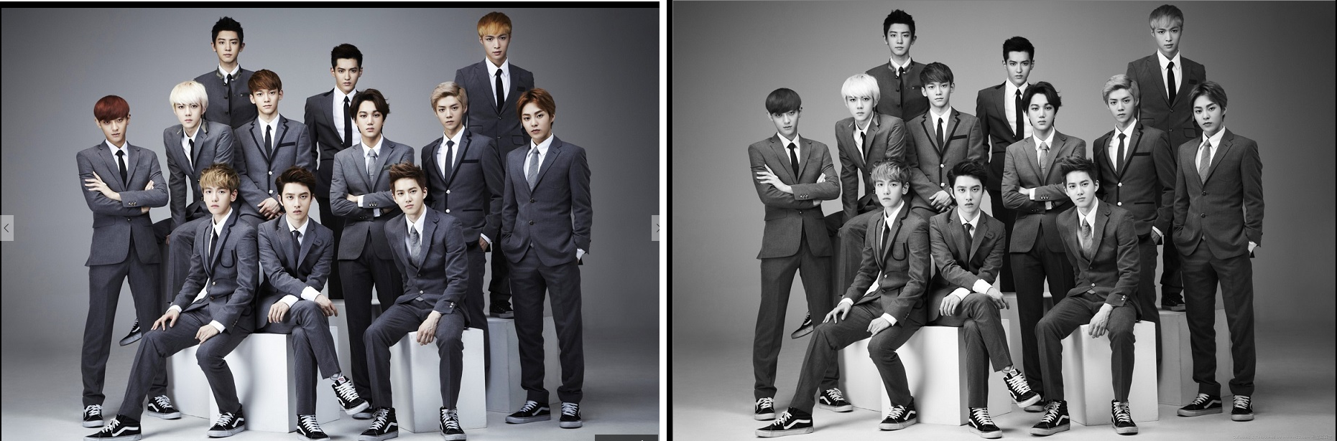

计算机视觉

计算机的视觉系统，跟人的眼睛是大不相同的，但是其中也有类似之处。人眼之能够看到物体，是通过物体上反射出来的光线刺激人眼的感光细胞，然后视觉神经在大脑中形成物体的像。计算机通过摄像头看到的东西要简单的多，简单来说，就是一堆由数字组成的矩阵。这些数字表明了物体发出的光的强弱，摄像头的光敏元件将光信号转化成数字信号，将其量化为矩阵。

如何从这些数字中得出:"这是一个人脸"的结论，是一个比较复杂的事情。物理世界是彩色的，一般来说，计算机中的彩色图片都是由若干个色彩通道累积出来的，比如RGB模式的图片，有红色通道(Red)，绿色通道(Green)和蓝色通道(Blue),这三个通道都是灰度图，比如一个点由8位来表示，则一个通道可以表示2^8=256个灰度。那样三个通道进行叠加以后可以表3*8=24位种色彩，也就是我们常说的24位真彩。

对这样的图片做处理，无疑是一件很复杂的事，所以有必要先将彩色图转为灰度图，那样可以减少数据量(比如RGB模式，可以减少到原图片的1/3)，同时可以去掉一些噪声信号。先将图片转化为灰度图，然后将这个灰度图的对比度增高，这样可以使得图片本来暗的地方更暗，亮的地方更亮一些。这样处理以后，图片就更容易被算法识别出来了。